“Scopriamo le bellezze della nostra UMBRIA”

Oratorio di San Crescentino
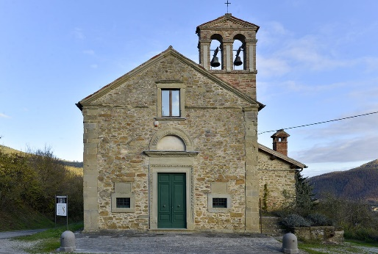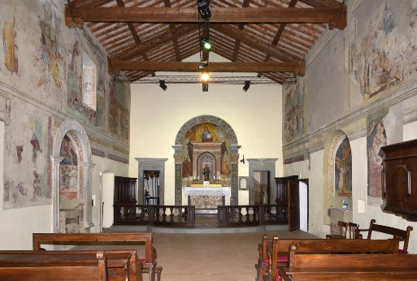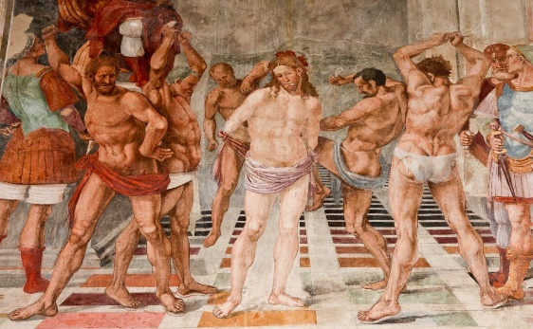
Basilica della Madonna del Transito

Abbazia di San Salvatore di Montecorona

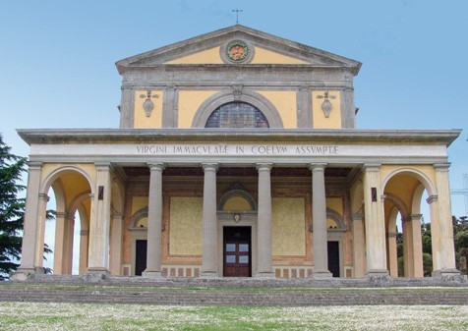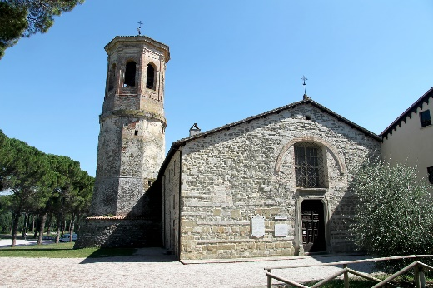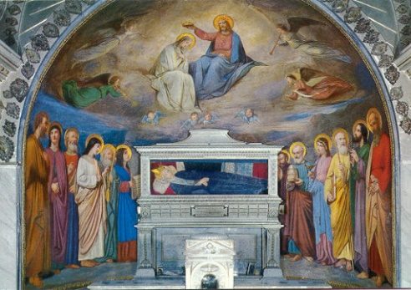
Domenica 16 Maggio 2021

Partenza in bus. Sosta a Morra per la visita dell’Oratorio di San Crescentino (ingresso da pagare in loco € 3,00 a persona). L’Oratorio si presenta come un vero scrigno d’arte che custodisce al suo interno un interessante ciclo di affreschi attribuiti a Luca Signorelli e alla sua scuola. Proseguimento per Canoscio dove sosteremo per effettuare la visita della Basilica della Madonna del Transito sorta nel punto in cui, nel 1348, un abitante del luogo, Vanni di Jacopo, fece costruire una cappellina votiva con dipinta l’immagine della Madonna al momento del suo transito. L’attuale Santuario è stato costruito tra il 1855 e 1878 e nel 1905 venne inaugurata la maestosa facciata con il nuovo colonnato opera dell’architetto fiorentino Giuseppe Castellucci. Al termine pranzo libero.
Nel pomeriggio partenza per l’Abbazia di San Salvatore di Montecorona. Visita libera di questa Abbazia fra le più importanti benedettine umbre, che si trova poco distante dalla città di Umbertide. Fu fondata probabilmente da San Romualdo nel 1008-1009. Originariamente fu abitata dai monaci camaldolesi, passò poi ai Cistercensi per tornare nuovamente ai Camaldolesi nel 1523 diventando casa madre dell’Ordine Benedettino della Compagnia di San Romualdo. Dominata dall’inconfondibile campanile a pianta ottagonale, la Chiesa, di impostazione romanica con pianta a tre navate, fu consacrata nel 1105. Di notevole suggestione la Cripta a cinque navate e tra absidi sovrastate da volte a crociera sorrette da colonne romane e/o altomedievali, tutte diverse l’una dall’altra. Al termine della visita partenza per il rientro.

Quota di partecipazione: € 20,00 (mimino 35 persone) - € 25,00 (mimino 25 persone)

Incluso : Viaggio in pullman Gran Turismo con rispetto delle normative sulla sicurezza anti covid -
nostro assistente - assicurazione RC

Partenza bus da Foligno – Ponte San Giovanni

